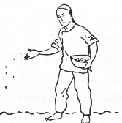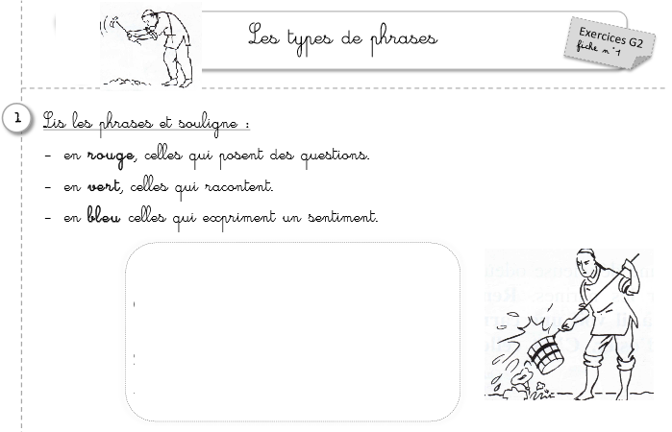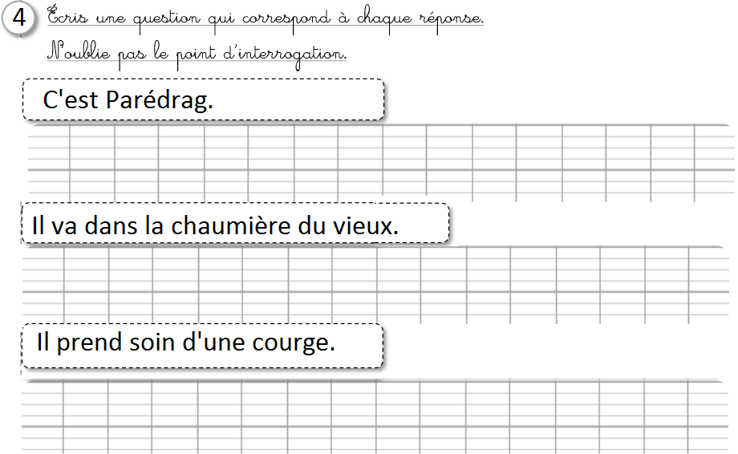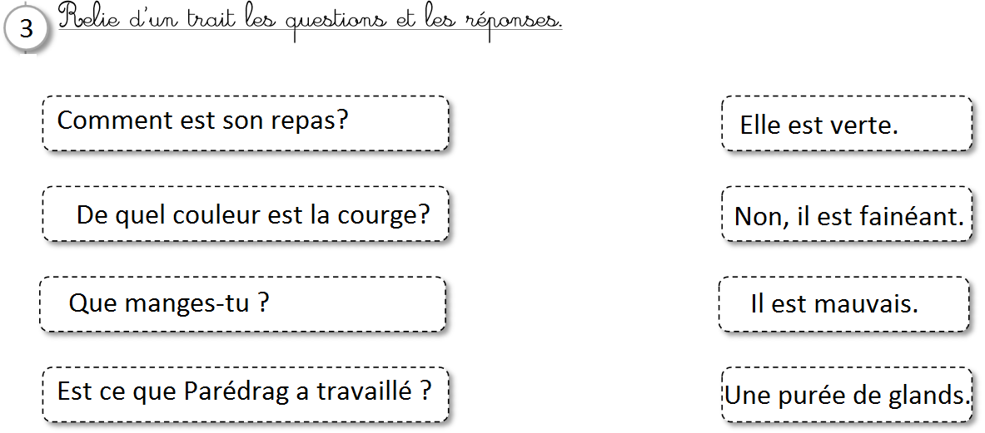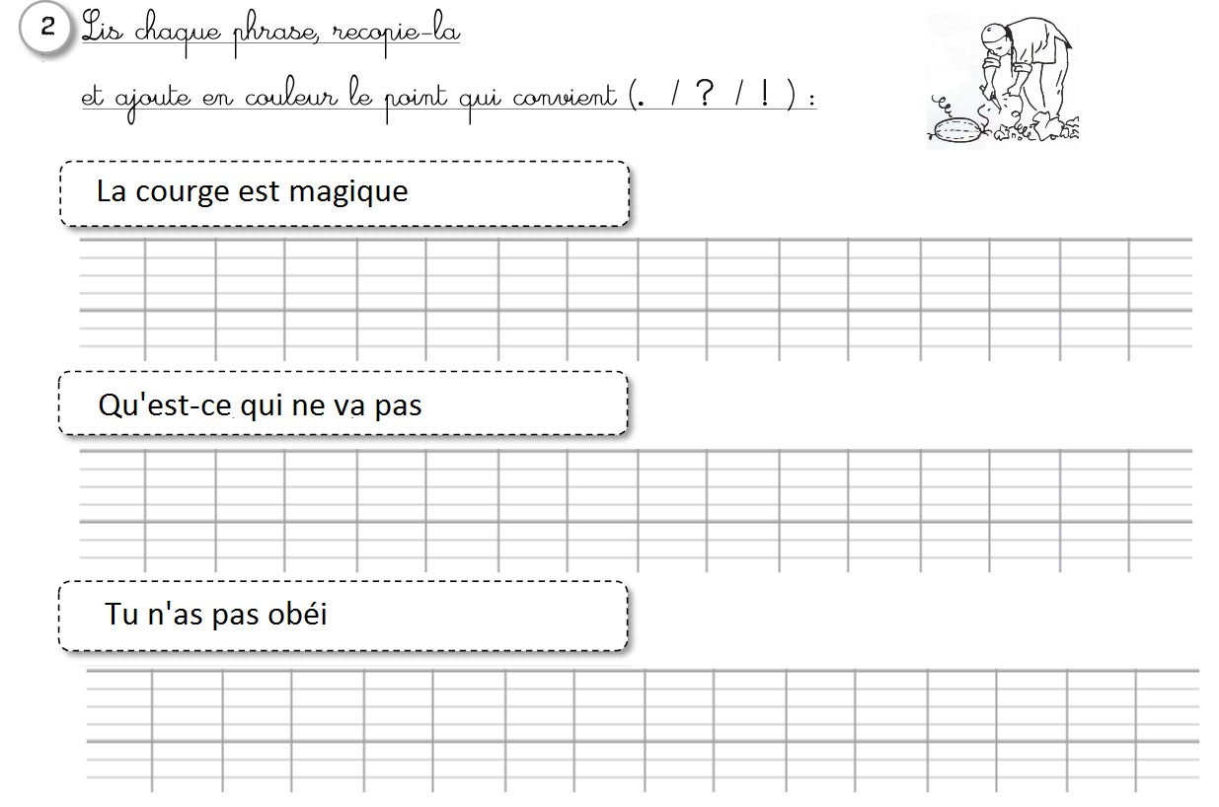

Parédrag ne bine pas assez la terre.

Est-ce que tu arroses assez ta courge ?

Tu es puni !

Tu es un fainéant.

Ton travail n’est pas récompensé, est ce que tu es étonné ?

Arrose bien ta courge !